

04/12/2017

RAIMON Dylan

ORANGE

Rapport d’activité

ORANGE

**ORANGE**

**L’entreprise**

L’un des leaders mondiaux des services de télécommunications aux entreprises multinationales sous la marque de Orange Business Services avec un chiffre d’affaires de 40,9 milliards d’euros et 152 000 salariés présent dans 29 pays, le groupe sert 269 millions de clients dans le monde.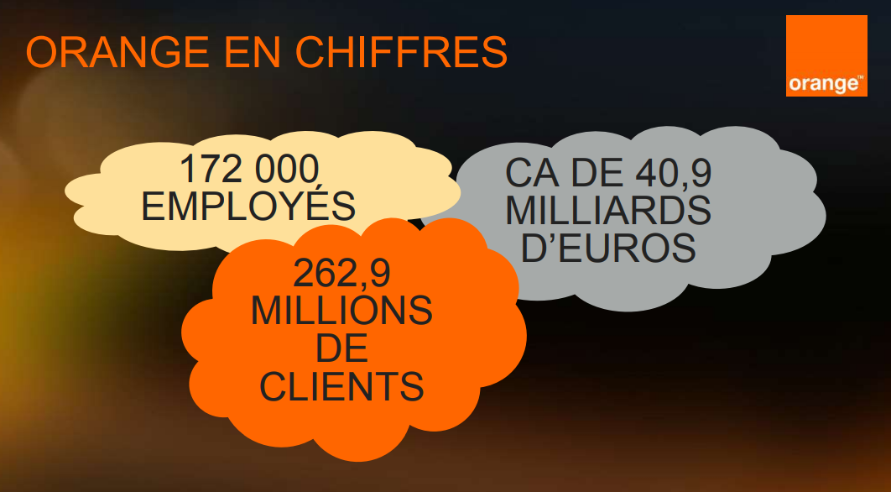

Forme juridique : SA à conseil d’administration

**Histoire**

* 1988 Naissance de la fondation France Télécom
* 1990 Création de Microtel (futur orange)
* 1996 Transformation de France Télécom en Société anonyme dont l’Etat est le seul actionnaire
* 2000 France télécom fait l’acquisition d’Orange, marque créée en 1994
* 2001 Itineris, OLA et Mobicarte deviennent Orange
* 2006 Wanadoo et Ma ligne TV deviennent Orange
* 2013 France télécom change de nom pour devenir Orange
* 2016 vaste opération d’unification de ses filiales sous la marque Orange
* 2017 rachat de Groupama Banque

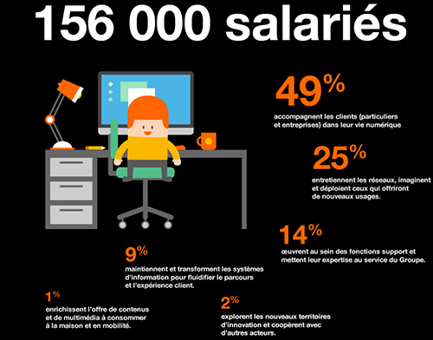

**ORANGE - OWF**

Orange OWF – Le service d’orange qui s’occupe de vendre le cuivre et la fibre à tous les opérateurs comme par exemple free, sfr … (plus de 40) Je suis dans la Service Informatique local qui s’occupe de répondre aux besoins de clients interne

Groupe, secteur d’activité, statut juridique, siège social capital social

Processus de fonctionnement – la boite elle vend quoi ?

Compétences : Connaissances des outils de développement et des langages utilisés ( PHP – Jquery) connaissance du système du service ( stage au sein du SIL à la CPAM de Toulon )

Quel est l’objectif du processus ? Environnement ? L’organisation du travail

Analyse

**Méthode de travail**

* Manager reçoit une demande plus ou moins urgente
  + S’il décide que la demande est plus urgente que notre projet actuel, le projet est suspendu
  + Sinon une fois un projet terminé, le chef de projet nous présente le nouveau projet et les différentes phases du projet avec les dates d’estimation
* Si un bug est remonté par un client interne, on essaie dans la mesure du possible de le régler au plus vite.

Tâches :

* Réaliser une application ou adapter une application déjà existante aux besoins actuels
* Projet Oscar :
  + Application existante utilisée par le service Pilotage ( +- 50 employés ) qui permet de piloter une vente en cas d’erreur dans le processus de vente.

Cette application à besoin d’évoluer à cause du processus de vente qui évolue mais cette application est impossible à maintenir du fait de son développement.

Le projet est de reprendre le moteur de cette application pour le faire évoluer vers une application qui est administrable facilement afin de la faire évoluer à tout moment.

Le chef de projet nous présente le projet et tout le contexte autour, ensuite ont liste les différentes phases du projet avec les dates d’estimation de fin.

En fin de mois on fait un point sur l’avancement du projet pour savoir où on en est par rapport aux dates fixées, faire un listing des taches terminées et à améliorer avec pour but d’avancer.